Отлов безнадзорных животных

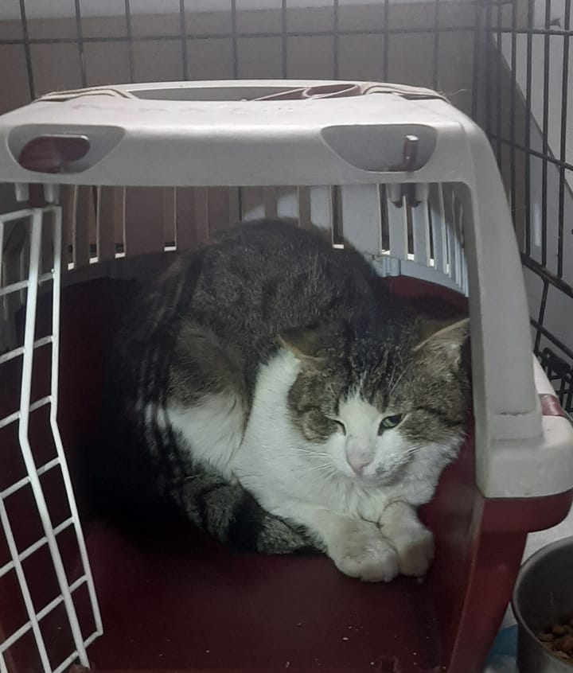 | Нагатинская наб., д.46, к.3  24.03.2025г.
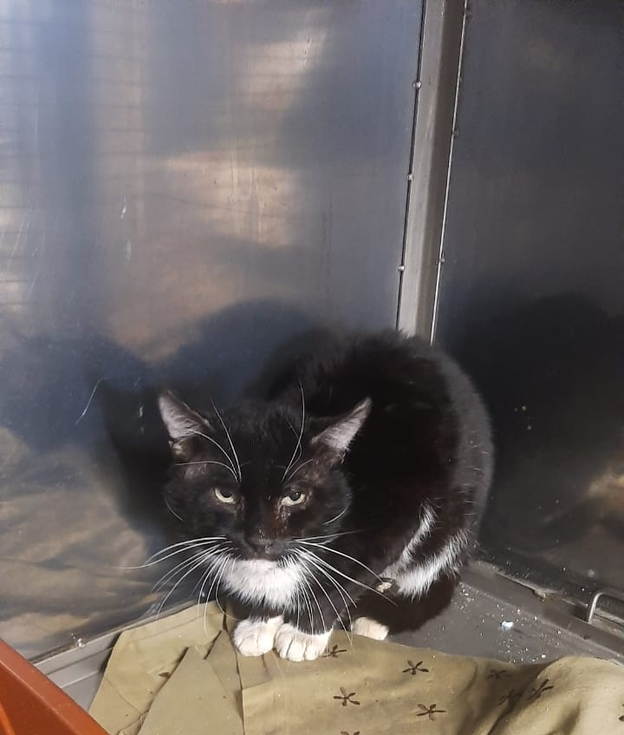 | Нагатинская наб., д.46, к.3  24.03.2025г.
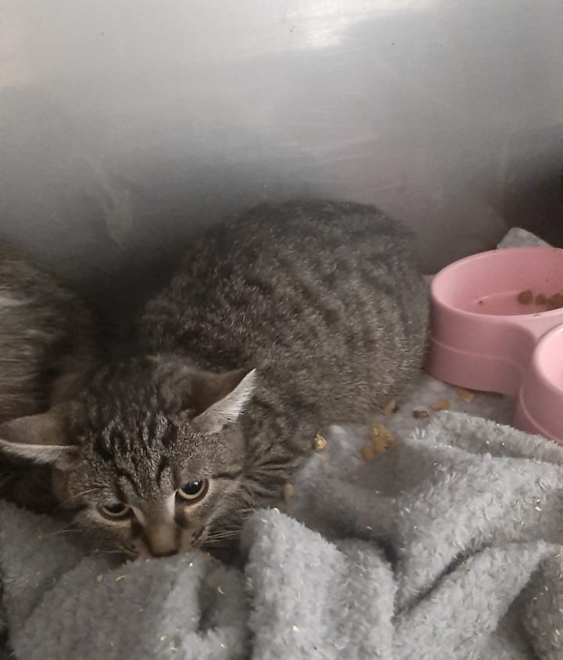 | ул. Бехтерева, д.37, к.4  25.03.2025г.
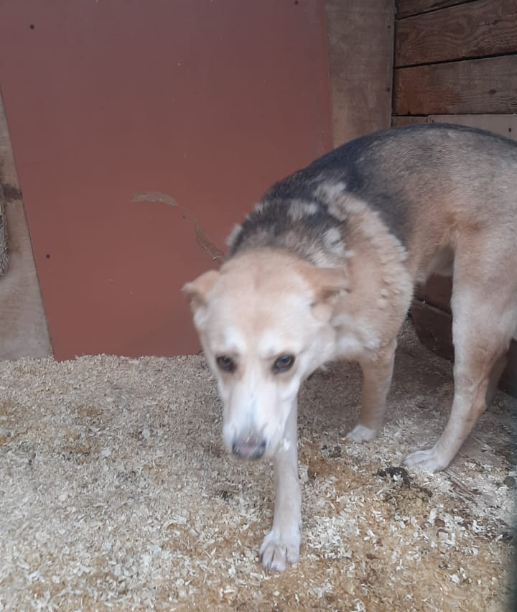 | Варшавское шоссе, д.170  26.03.2025г.
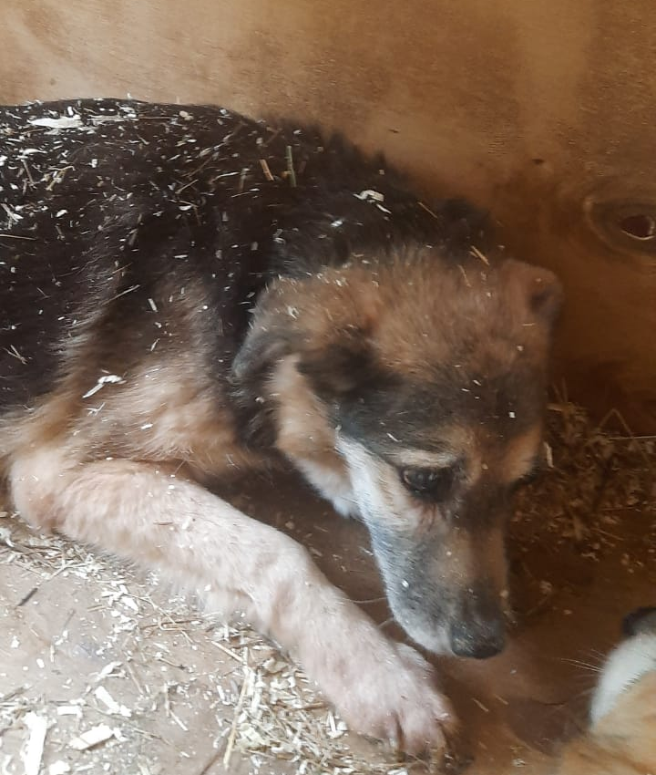 | Варшавское шоссе, д.170  26.03.2025г.
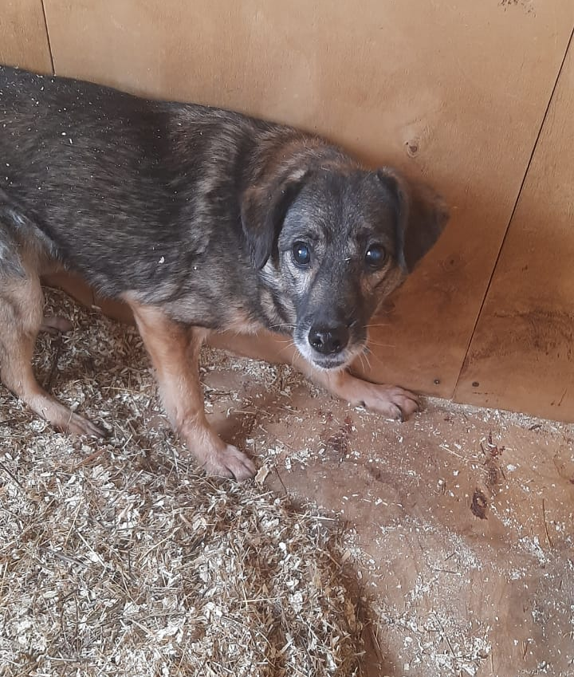 | Варшавское шоссе, д.170  26.03.2025г.
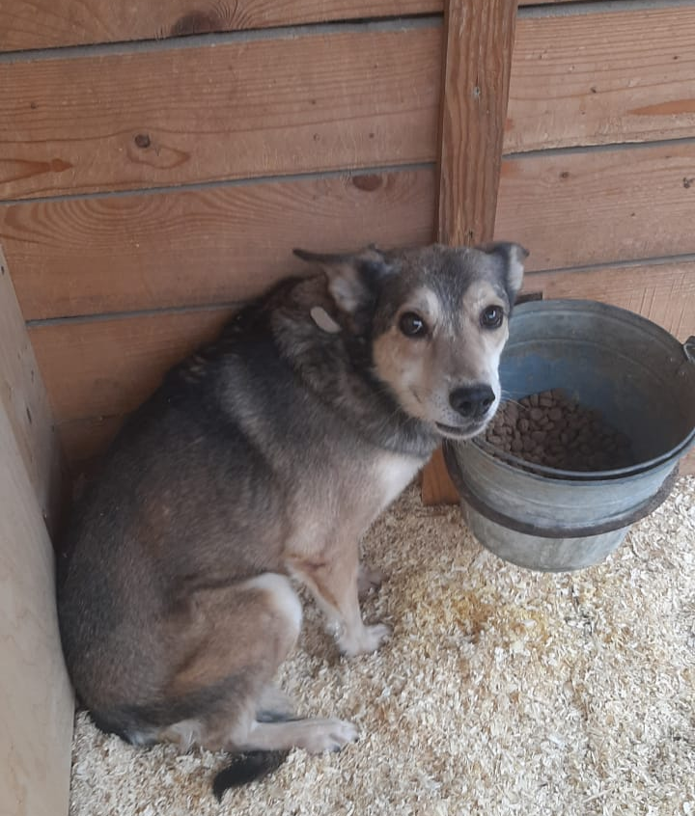 | Варшавское шоссе, д.170  26.03.2025г.
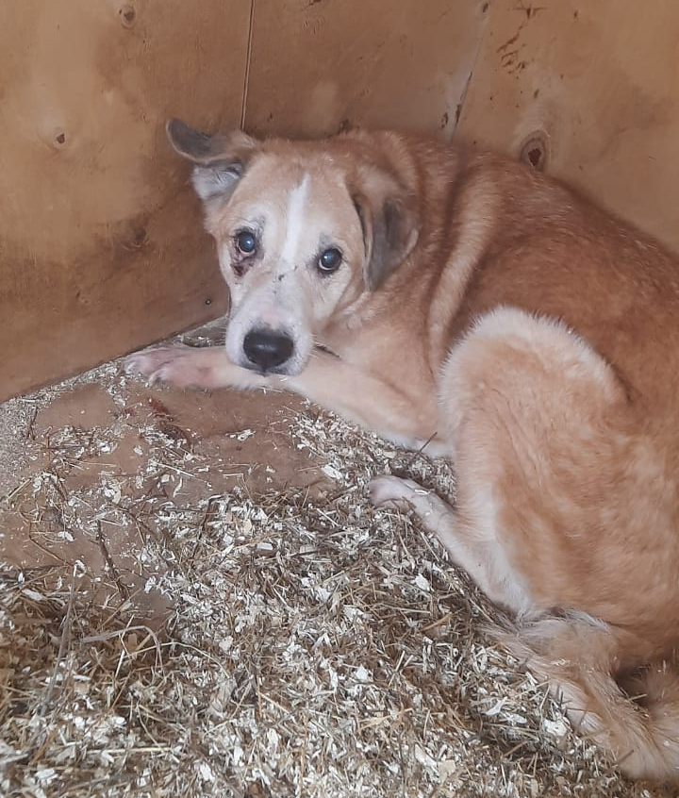 | Варшавское шоссе, д.170  26.03.2025г.
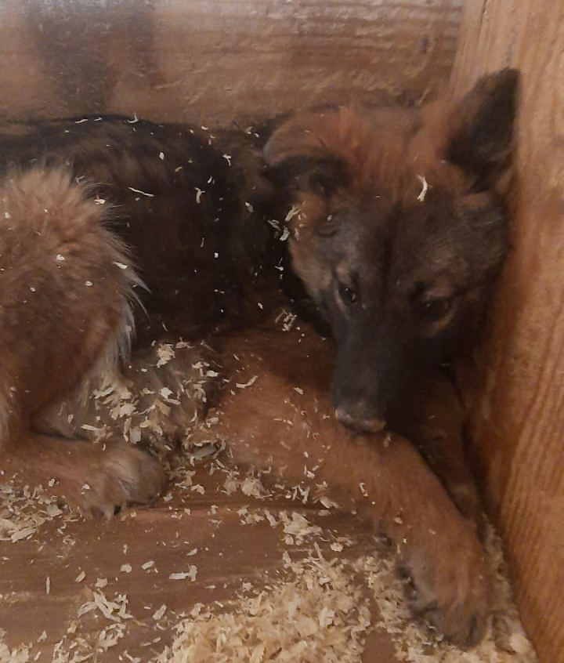 | Ореховый б-р., д.49, к.2  27.03.2025г.
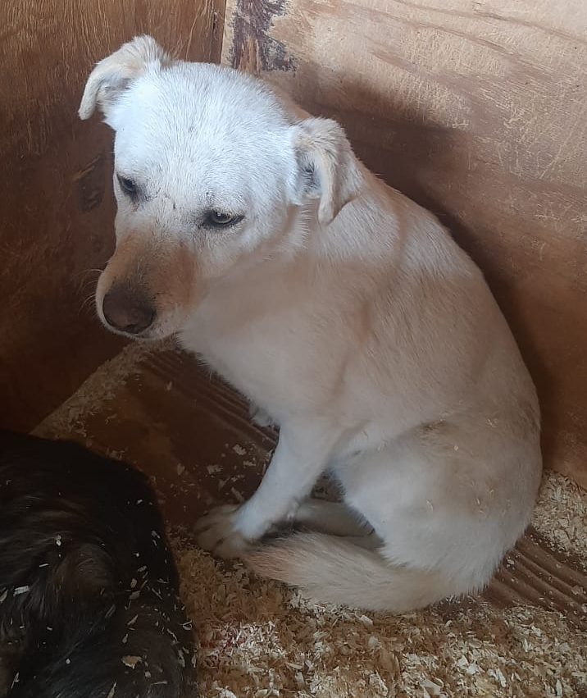 | Ореховый б-р., д.49, к.2  27.03.2025г.
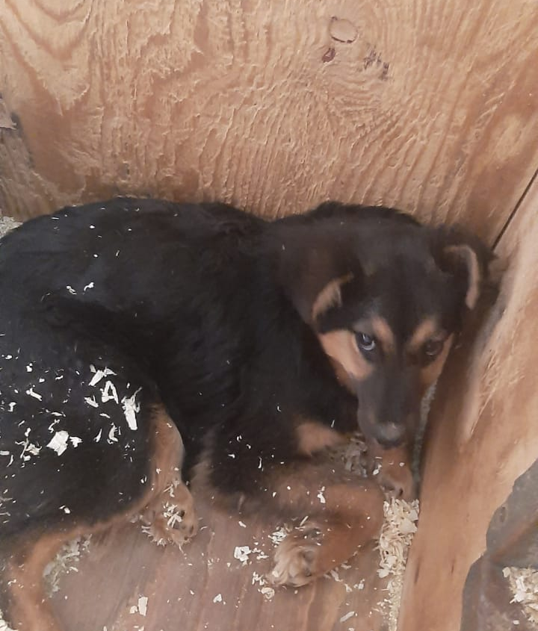 | Ореховый б-р., д.49, к.2  27.03.2025г.
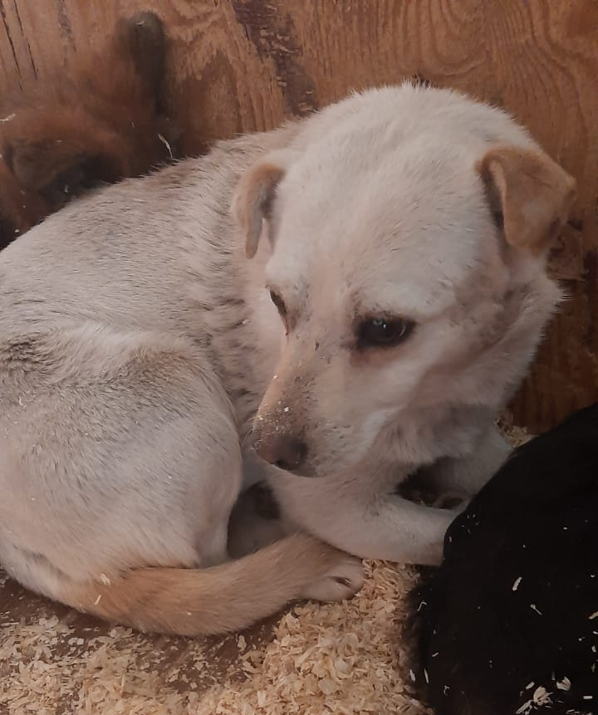 | Ореховый б-р., д.49, к.2  27.03.2025г.
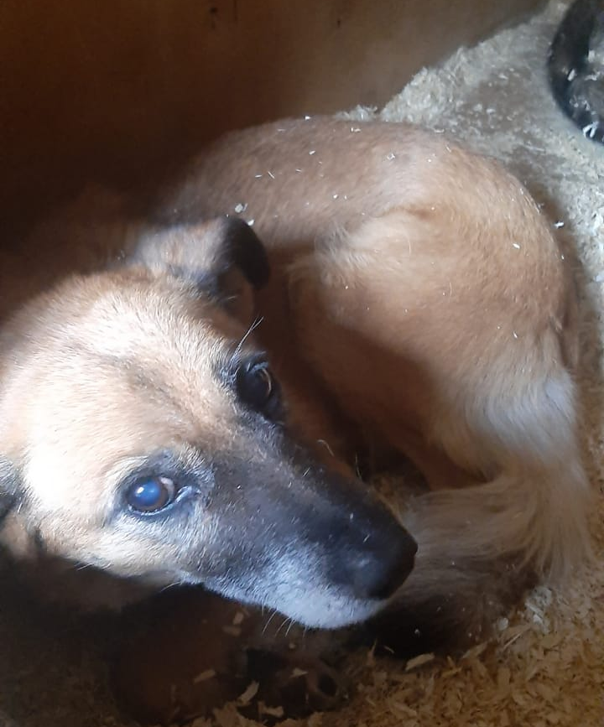 | Варшавское шоссе, д.170  29.03.2025г.
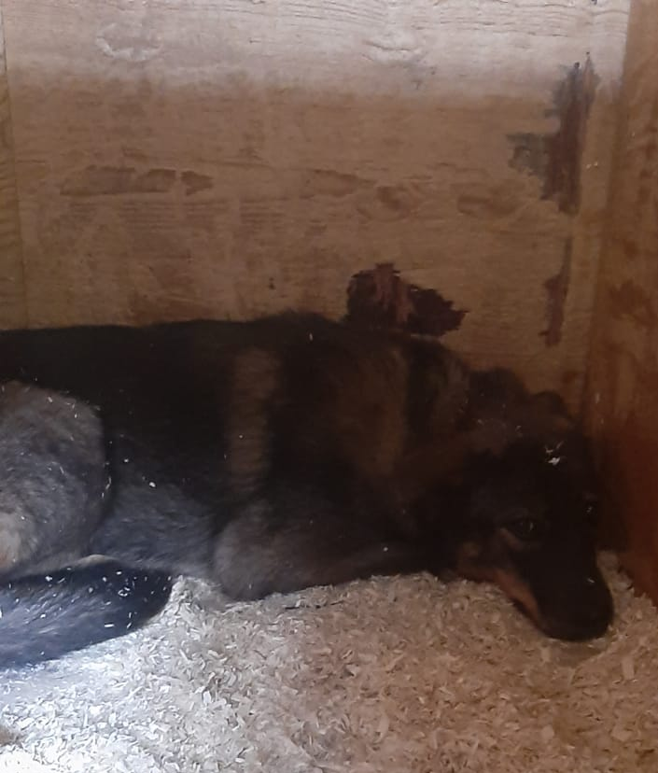 | Варшавское шоссе, д.170  29.03.2025г.

